职业卫生检测技术服务信息公开表
用人单位  名称 | 青岛公交集团隧道巴士有限公司广饶路保修厂
地理位置 | 青岛市市南区广饶路135号
联系人 | 余国平
调查专业  技术人员名单 | 贾健、王洪帅 | 调查时间 | 2023.08.12 | 陪同人 | 余国平
采样专业  技术人员名单 | 贾健、王洪帅 | 采样时间 | 2023.08.28 | 陪同人 | 余国平
检测专业  技术人员名单 | 孙颖、郭秀丽、包红艳、田立茹、常鑫钰 |  | 检测时间 | 2023.08.28~2023.08.29
影像资料  （调查影像资料及采样影像资料） | 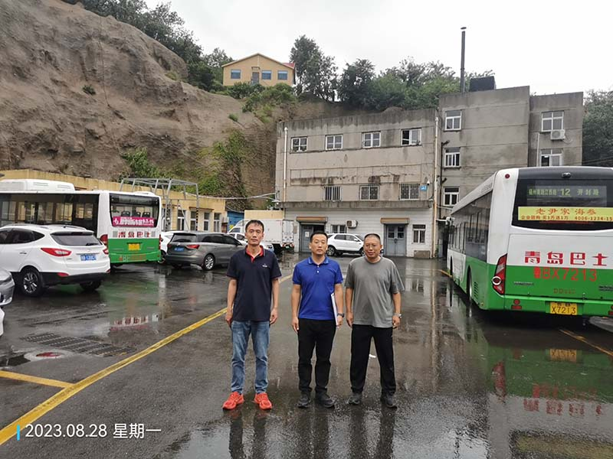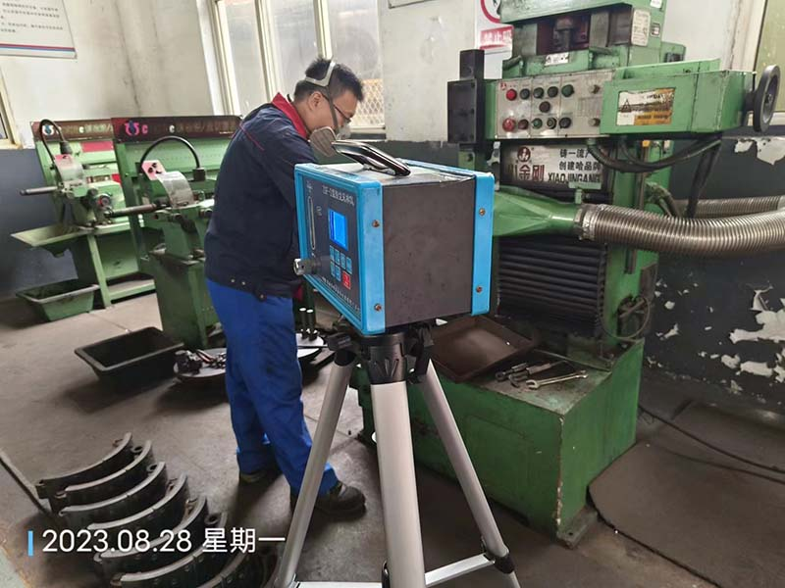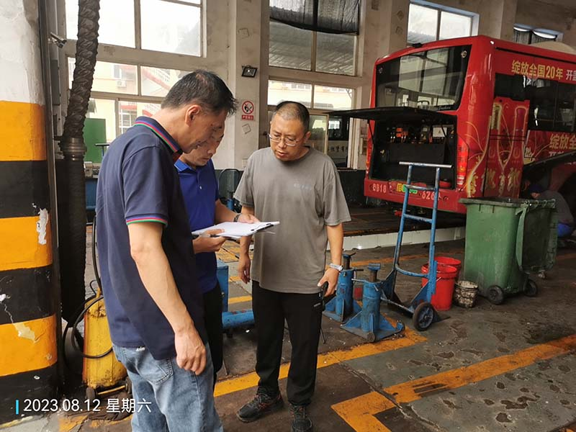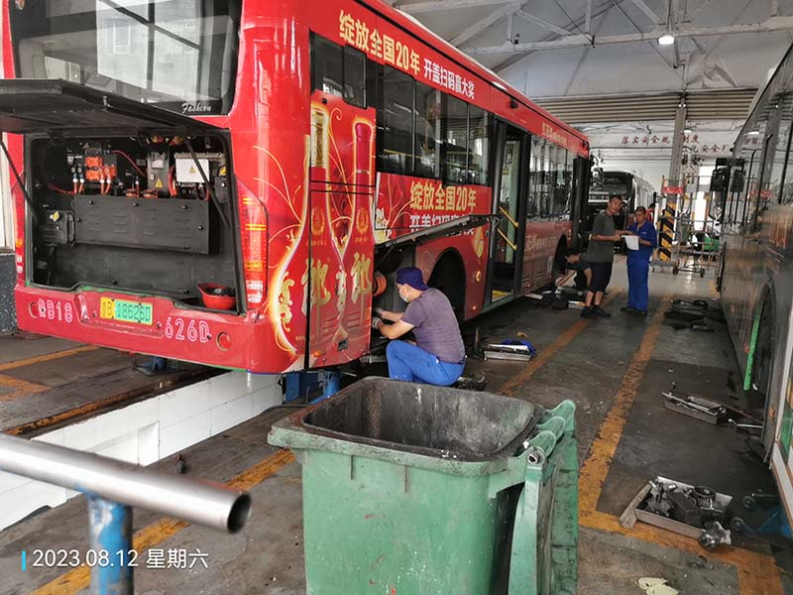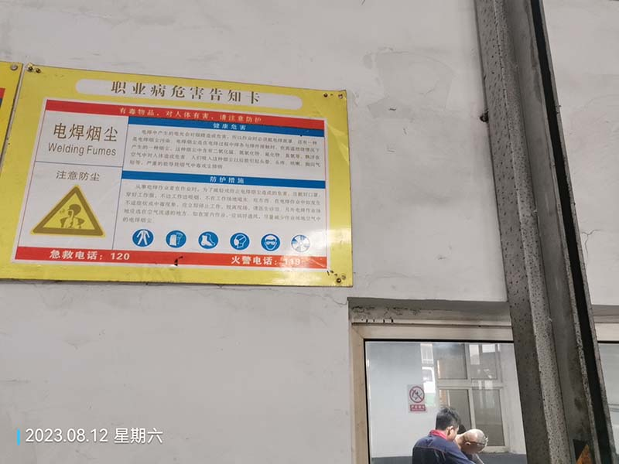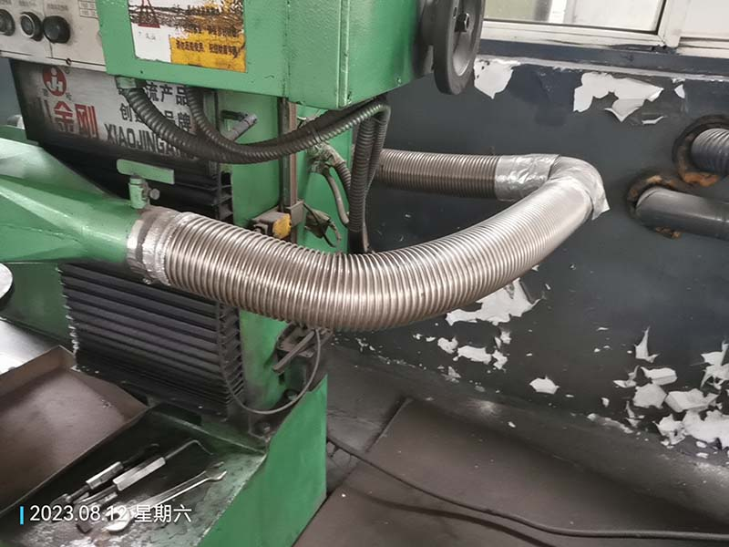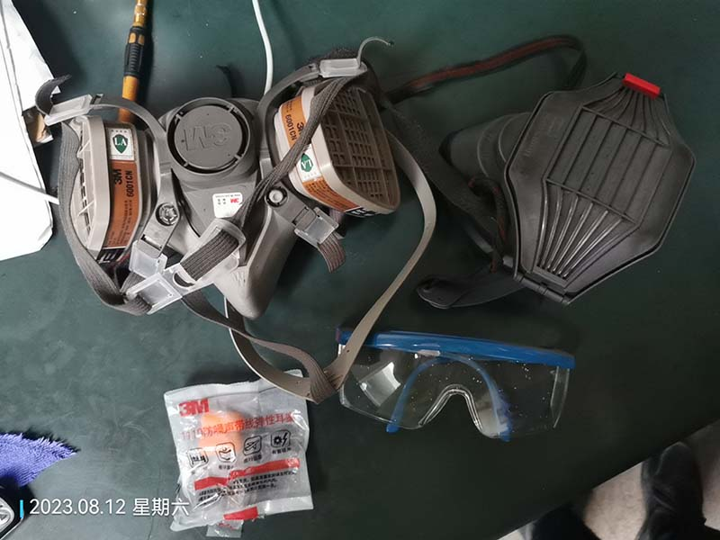
公示日期：2023.09.19

